HHC-N8I8OP说明书
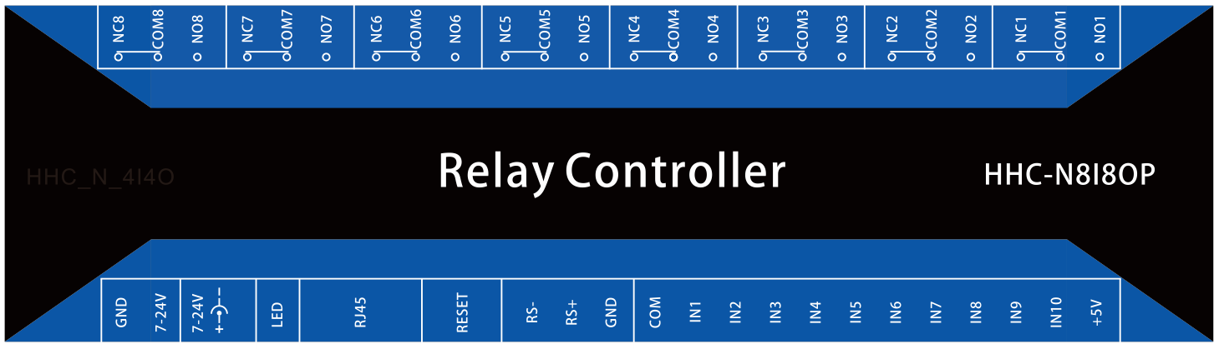
一、电气参数
- 供电直流7-24伏，可选择DC座或接线端子输入电源，DC接头规格5.5-2.1MM（外径-内径）用5.5-2.5MM输入会导致接触不良。会出现电不灯时亮时灭，通信连接不上。
- 板子工作温度范围-40摄氏度至85摄氏度。
3、8路独立继电器输出，输出不带电压。单个继电器直流额定值是10A，交流额定电流值是10A，最大交流电额定值是250V，最大直流额定值是30V。使用过程中不要超过额定值，使用中要留有余量。继电器有三个触点，分别是常开（产品丝印上用NO表示）触点，常闭触点（用NC表示），公共触点（用COM表示）后面跟数字表示继电器的通道。（继电器接线参考本说明书后面附录）
4、10通道独立输入。IN9表示全开，IN9有开关量输入后，所有继电器吸合，IN10表示全关，当IN10有输后后，所有继电器关闭。IN1-IN8这8路输入用户可以通过配置参数工具，配置为三种不同的工作方式，在配置工具的“输入模式”下选择。“普通输入”模式普通的采集输入信号，要获取输入状态，要向设备发送读取输入状态命令。“触发继电器”模式，此模式有输入后，对应的继电器状态翻转，IN1-IN8控制对应1-8路继电器。“主动上传”模式，此模式当输入有变化后，会主动发送输入状态给连接到设备的网络。
5、设备带有一个RS485接口。可以接其它厂家的RS485设备进行控制。可能实现网络数据到RS485数据的通明传输，波特率300-115200可配置，当使用奇偶校验的时候，数据位必须配置成9位，串口参数通过配置工具配置。
6、设备带有掉电保存功能，可以保存继电器的状态，可以通过配置工具配置。
7、复位配置。丝印标号RESET位置是恢复出厂设置按键。恢复出厂设置步骤：先断电，然后按住复位按键不动，然后给产品上电，10秒后松开按键，再重新上电。默认IP是192.168.0.105。
二、参数配置
打开配置软件，选择好网卡，点击“搜索”按钮。搜索到设备后，界面如下。
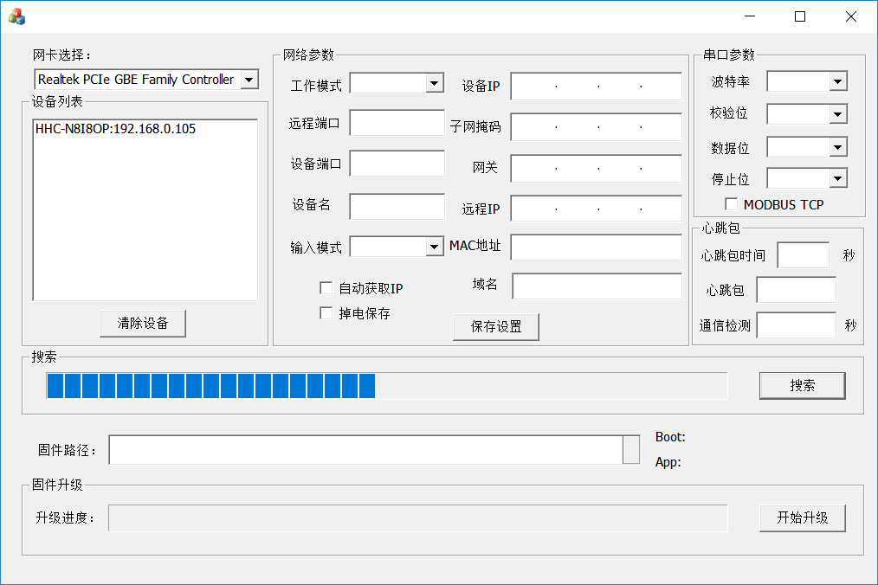

上图可以看到搜索出一个192.168.0.105的IP，双击这个IP读取设备参数。要修改参数一定要双击读取出来才能修改。
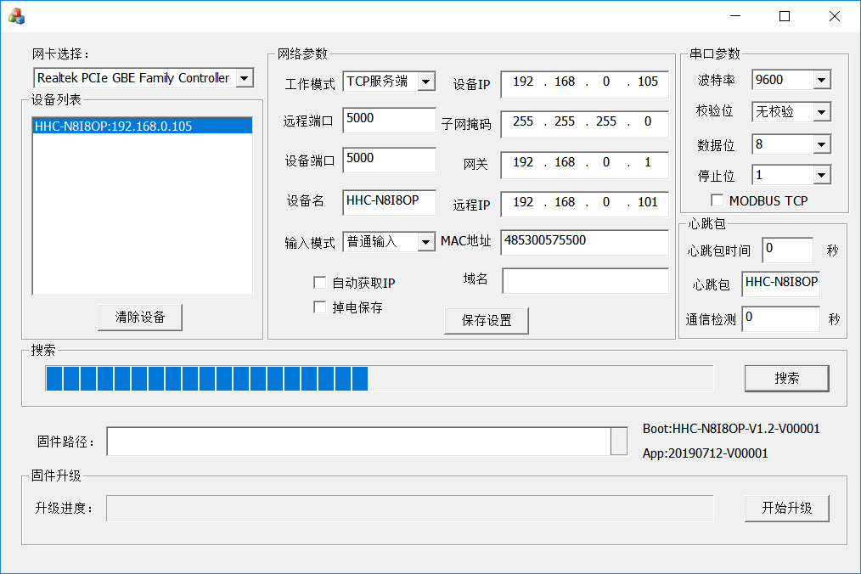
修改好要设置的参数，点击“保存设置”按钮，如果设置成功，会弹出设备成功对话框。
下图界面为设置成功弹出的窗口。
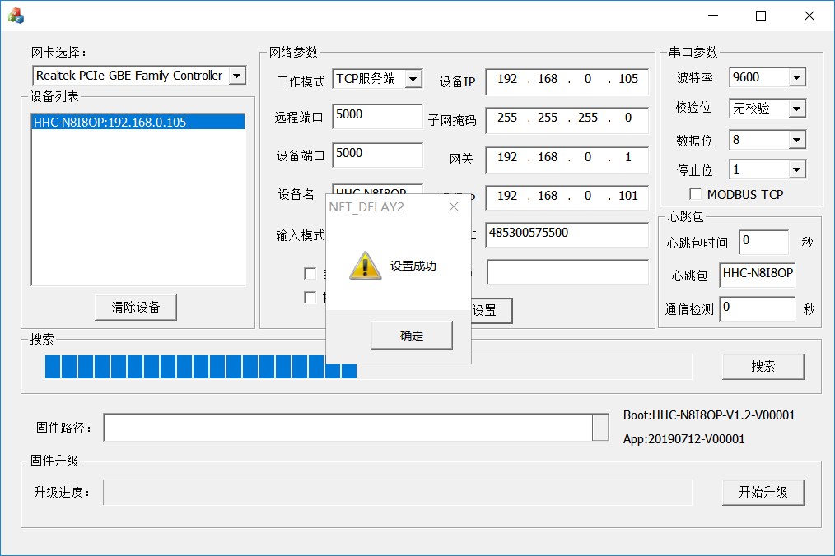
搜索不到故障说明
搜索不到一般有下面几个原因：
- 配置工具里网卡选择不对。
- WINDOWS自带的防火墙禁用了搜索软件的网络连接，注意是WINDOWS自带的防火墙，要关掉，关掉后界面如下。
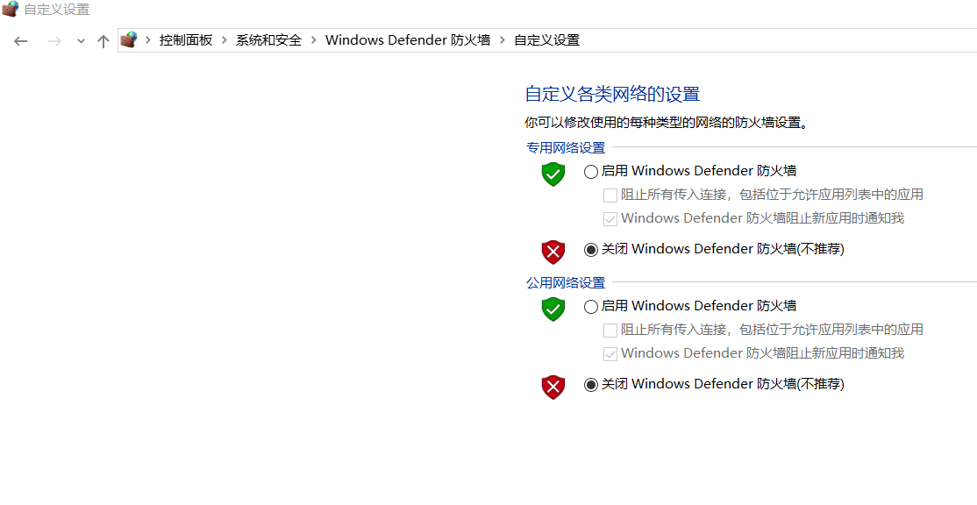
- 杀毒软件或其它软件禁用了配置工具的网络连接。例如360安全卫士，360杀毒软件，QQ管家。关掉就正常了。
三、配置界面说明
一个完整的配置界面如下

网卡选择：下拉列出配置工具所在电脑的所有活动网卡。

设备列表：由设备名加设备IP组成。搜索出来的设备在此显示，点下方的“清
除设备”按钮可清空设备列表。

工作模式：可配置设备工作在TCP服务端，TCP客户端，UDP服务端,UDP客户端，DNS域名5种工作模式，在DNS域名工作模式中，设备解释出“域名”框里的域名获取到IP地址后，设备以TCP客户端连接远程端的TCP服务端，“远程端口”为远程TCP服务端的端口。

设备IP：是设备的IP。

远程IP：设备工作在TCP客户端或UDP客户端，连接的远程主机的IP。在其它工作方式，此参数无效。

设备端口：设备开关量的端口（控制继电器输出和读取开关量输入）。设备带有RS485口（实现网络到RS485的透明传输）。为了便于数据传输，RS485的网络端口为设备端口值加上1，例如这个端口值是5000，那么5001是RS485的网络口，对5001端口发数据的数据会从RS485出来。

远程端口：设备工作在TCP客户端或UDP客户端，或DNS域名模式下，连接的远程主机的端口。在其它工作方式，此参数无效。这个端口是开关量的远程端口，此值加上1为RS485网络的远程端口。

子网掩码：设备的子网掩码。

网关：设备的网关。

设备名：设备名可自定义，可用数字或字母或中文。

MAC地址：默认485300575500，多个设备使用修改成不一样，前面48不要改，其它位置可随意改。

输入模式：有普通输入、触发继电器、主动上传三种输入模式。普通输入模式，就是普通采集输入的IN1-IN8这8路开关量输入。触发继电器模式下，IN1-输N8 输入触发对应的8路继电器，主动上传模式下，当IN1-IN8输入状态有变化，会上动把状态发送给连接的网络。

域名：在连接公网的情况下，如果远程主机IP绑定了域名，可以使用这个来连接，工作模式下选择“DNS域名”工作模式。

自动获取IP：如果勾选这个选项，要接路由器，并且路由器要开启自动获取IP功能，否则因为设备无法自动获取到正确的IP导致不能使用。

掉电保存：如果勾选这个选项，掉电后会保存继电器的吸合状态。上电会自恢复继电器的状态。

串口参数：波特率范围300-115200，校验方式有奇校验、偶校验、无校验三种方式。使用校验的时候，数据位要增加一位，例如原来是采用8位数据位无校验通信式，如果使用奇或偶校验，数据位要设置成9位。否则会导致通信不正确。

MODBUS TCP：这个选项色选后，以太网到RS485的透明传输变成MODBUS TCP到MODBUS RTU的转换。

心跳包时间：循环发送心跳包的间隔，单位是秒。

心跳包：心跳包的内容，可以自定义，内容可以是数字、字母、数字与字母组合。心跳包会同时发到到连接着的所有网络。

通信检测：通信检测时间，单位是秒，（这个时间如果设置过小，会导致循环重启）如果在设置的心跳时间内没有收到任何数据，设备会强制重启。这个功能可以配合心跳包实现网络检测。例如设置心跳包是5秒，通信检测是1分钟。连接的网络收到心跳包后，回复一个有效命令(例如read)实现在线检测。

- 命令解释
以上命令用字符形式收发。命令后面不带回车，不带空格。要16进制发要查ASCII码表自行转换。

获取设备名
发送：name
返回：name="HHC-N8I8OP"
HHC-N8I8OP是设备名，可以使用配置工具自行配置。

控制1路继电器
发送：on1
返回：on1

关闭第一路继电器
发送：off1
返回：off1
命令格式为on和off后跟继电器通道，2-8路控制同上。

控制所有继电器
发送：all00000011
返回：relay00000011
all是控制所有继电器指令，后面8路控制，1表示吸合，0表示松开上面指令表示第一路跟第二路吸合，第3-8路松开。这条指令执行后返回继电器的状态，继电器的状态返回信息跟read指令返回的信息是一样的。

延时控制
例如如果要继电器吸合2秒后再松开，可发如下指令
发送：on1:02
返回：on1
上面指令中表示继电器吸合2秒后松开，on1:表示要控制的继电器，后面跟的是延时时间，最大99秒，例如on2:12表示第二路继电器吸合12秒后松开。其它2-8路控制跟上面一样。

读取继电器状态
发送：read
返回：relay00000001(表示8路继电器的状态，1表示继电器吸合，0表示如果继是器松开，上面表示第一路继电器吸合，2-8路继电器松开）

读开关量
发送：input
返回：input00000001
Input后跟00000001，1表示有开关量输入，0表示没有开关量输入，表示8路开关的输入状态，上面指令中表示第一路有开关量输入，2-8路没有开关量输入。第9路和第10路开关量是用来控制继电器的全开和全关，不能读取。输入配置成“主动上传”方式，当开关变输入有变化后会自动发送上面的返回信息。

- 工作模式说明
测试环境：电脑系统WINDOWS 10 64位，电脑IP，192.168.0.100,网关192.168.0.1,子网掩码255.255.255.0
- TCP服务端
设备配置参数如下图所示。
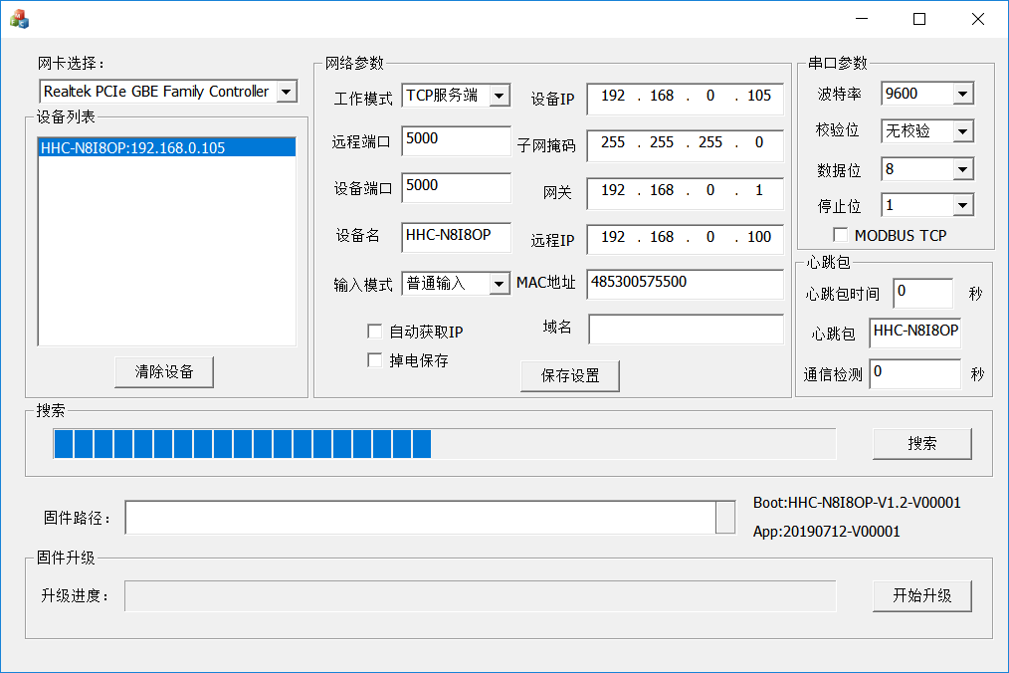
连接设备的开关量端口，并且发送on1打开第一路继电器。
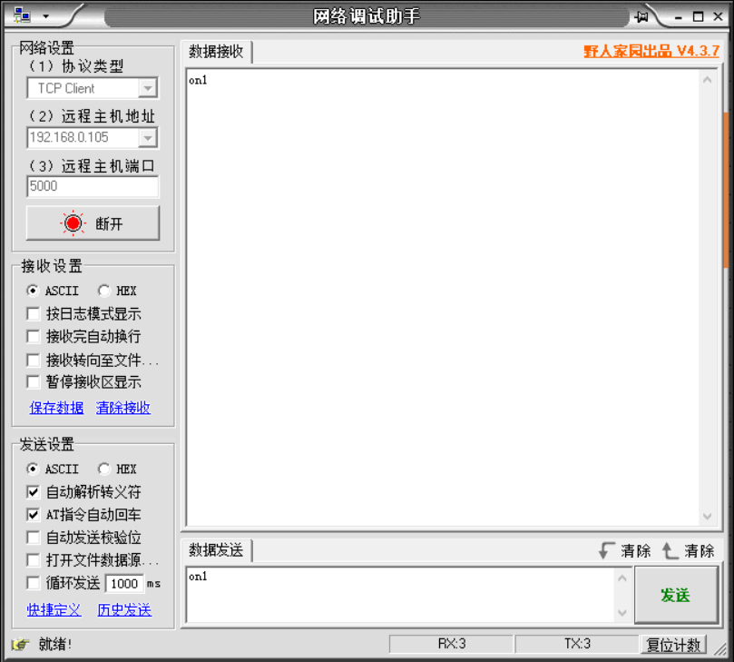
连接RS485网络端口，由于RS485的网络端口为开关量端口加上1，所以从上图可以得到RS485的网络端口是5001。
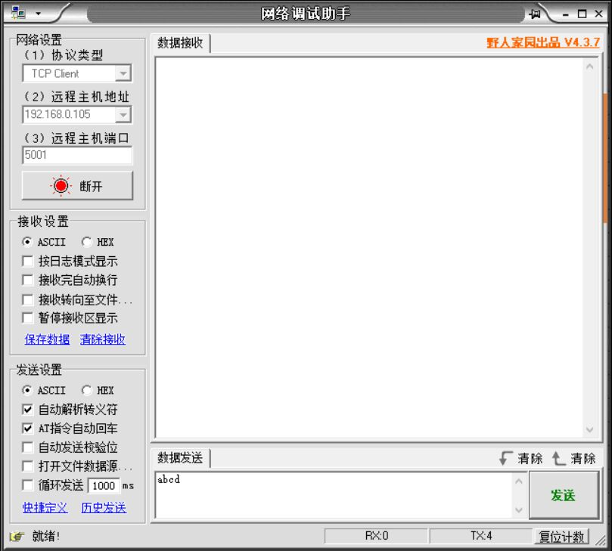
向5001端口发送abcd，数据abcd从RS485口出来。

- TCP客户端
设备配置参数如下图所示。
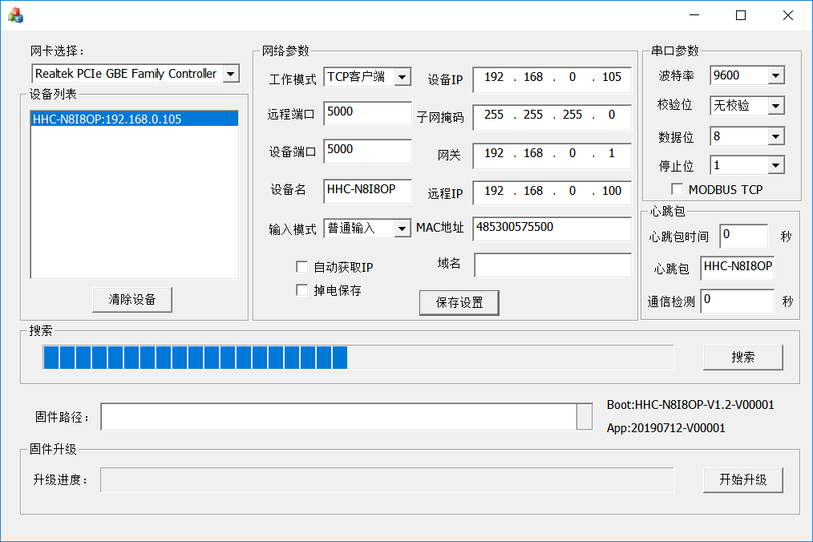
从上图可以看出远程服务器的IP是192.168.0.100，远程端口是5000。那么就要在IP为192.168.0.100的电脑上创建两个端口，一个是给开关量连接的5000，一个是给RS485连接的5001（RS485的远程端口为远程端口的值加上1），让设备连接。开关量的如下图所示。
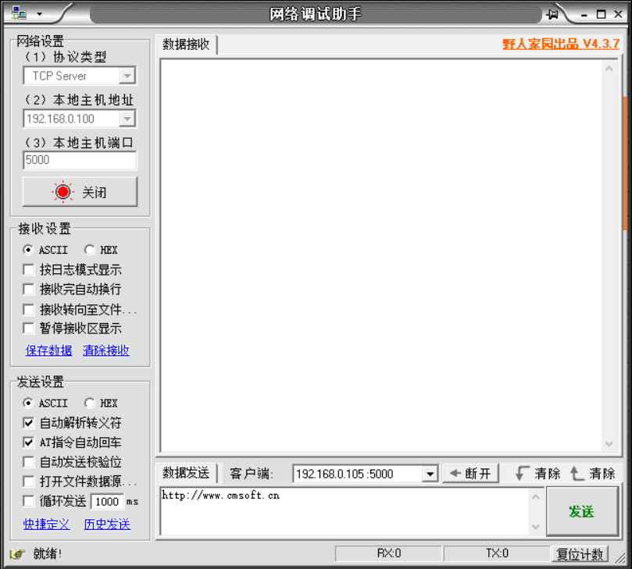
上图所示，设备的开关量端口作为TCP客户端已经连接上了TCP服务端的网络测试助手。RS485的界面如下图。
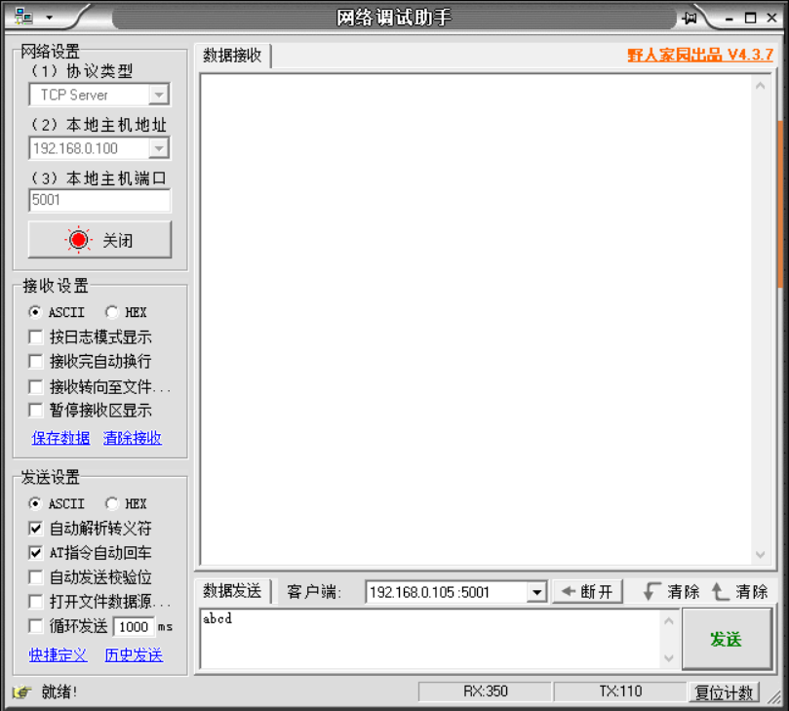
上图所示，RS485的网络端口已经连接上了作为TCP服务端的网络测试助手。发送数据abcd，数据从RS485口出来。

3、UDP服务端
设备配置参数如下图所示。
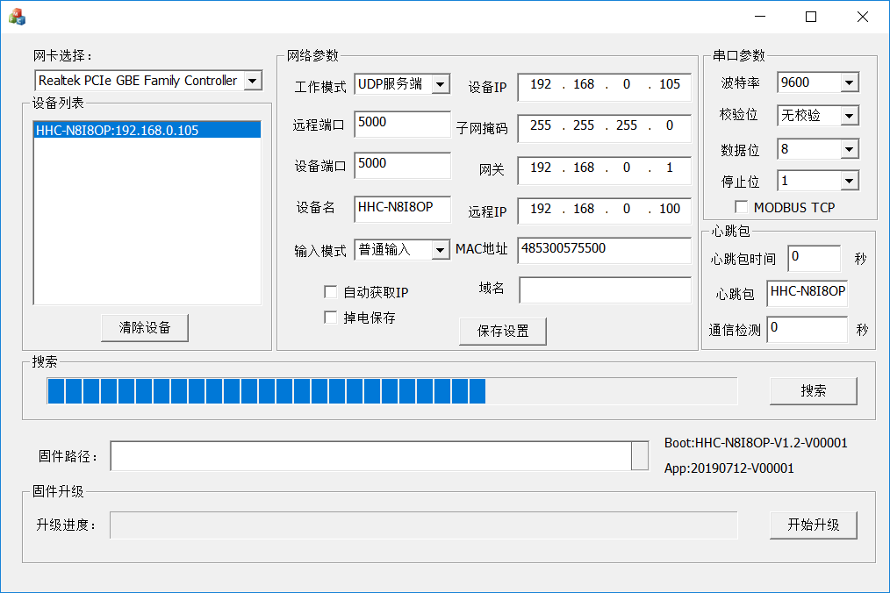
开关量端口连接如下图所示。
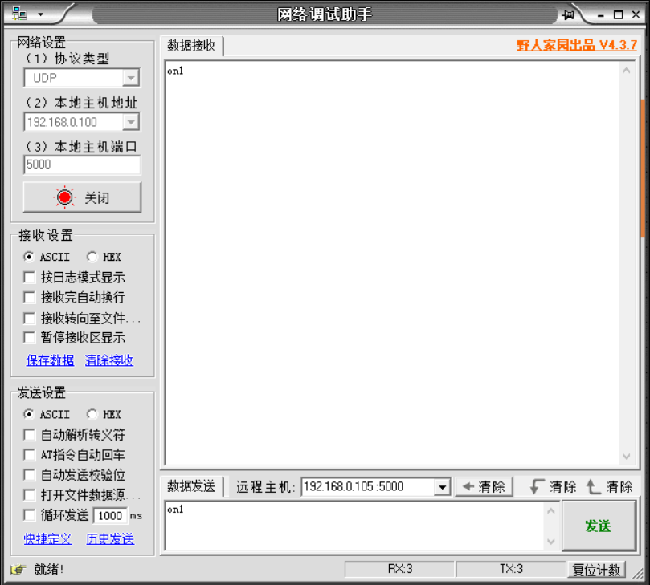
RS485端口连接方式如下图所示。
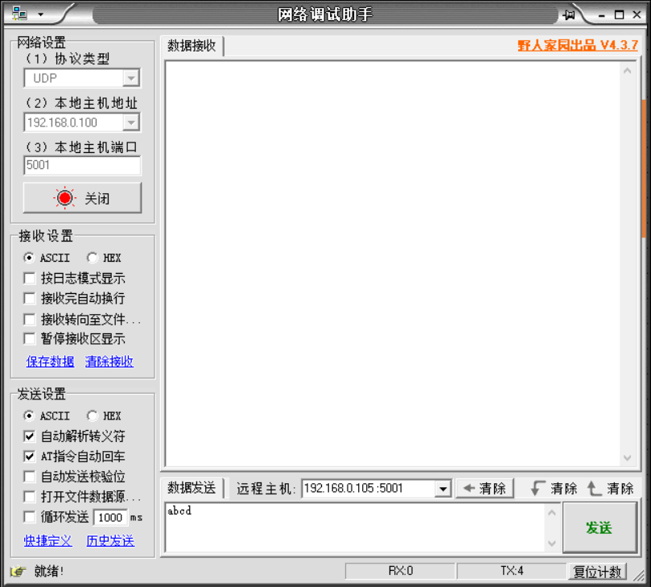
4、UDP客户端
设备配置参数如下图所示。
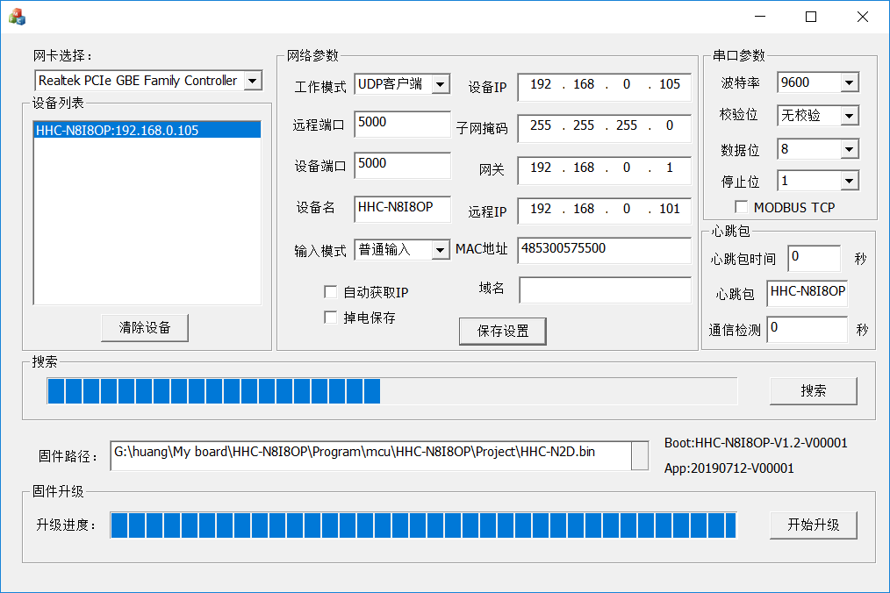

开关量端口连接如下图所示。
RS485端口连接方式如下图所示。

5、DNS域名
在域名输入框里填好域名，设备会解释出域名的实际IP，然后设备以工作在TCP客户端的方式，连接域名所在的TCP服务端。TCP工作方式参考第8页。

- 接线说明
1、干节点开关接线
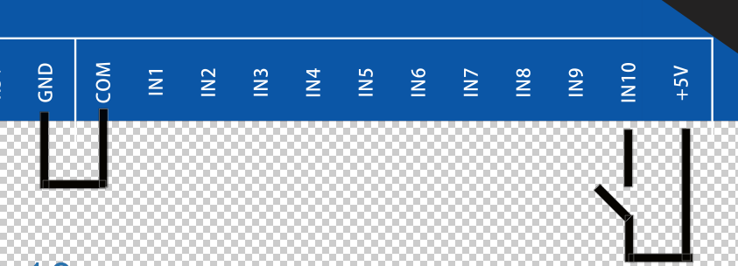
2、有源输入5V接线
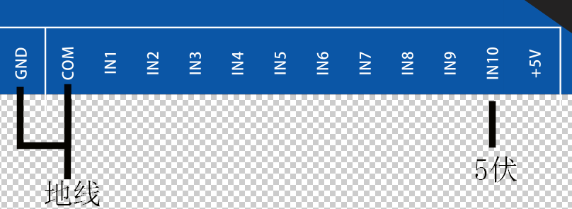
- 有源输入12V接线

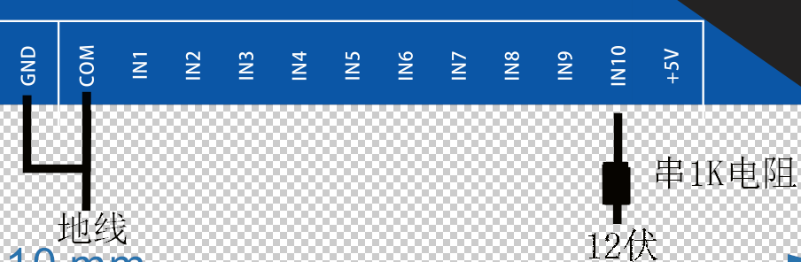

- 继电器输出接线
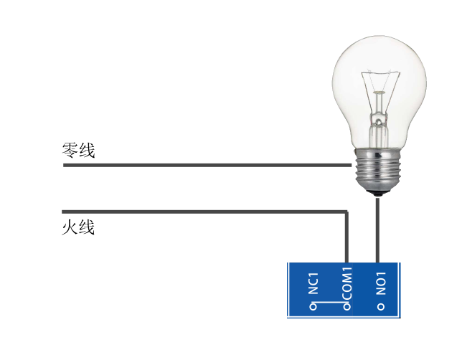
- 测试软件说明
测试环境：电脑系统WINDOWS 10 64位，电脑IP，192.168.0.100,网关192.168.0.1,子网掩码255.255.255.0
设备配置参数如下图所示。一定要配置成TCP服务端才可以使用测试软件，因为测试软件是工作在TCP客户端。
打开测试软件，填好IP和端口号。
